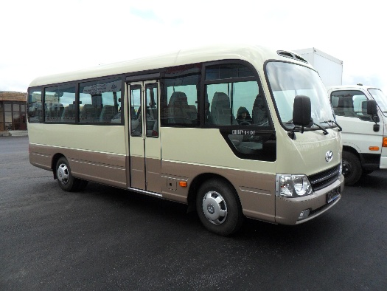
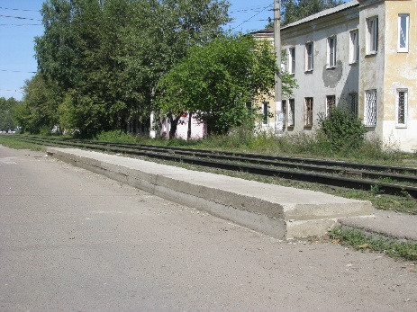
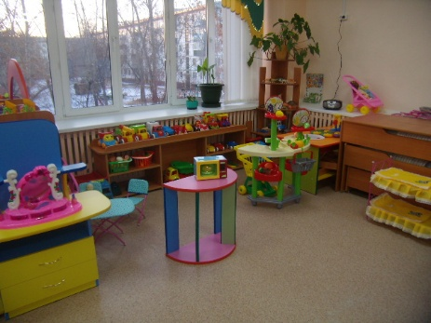

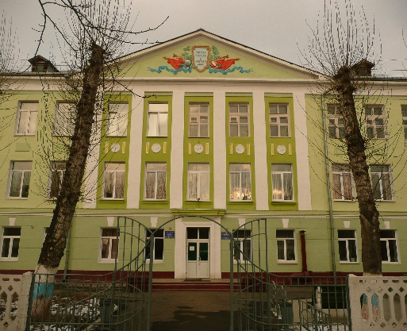
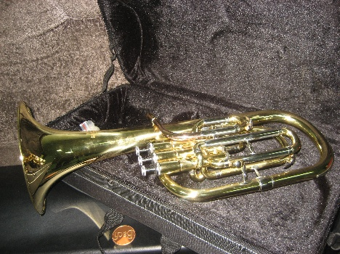
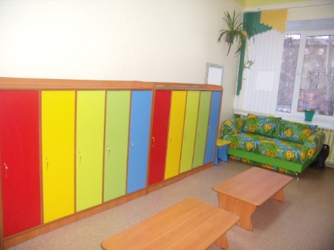

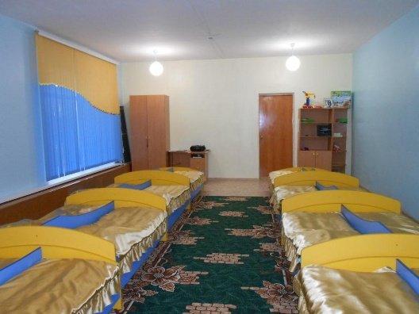
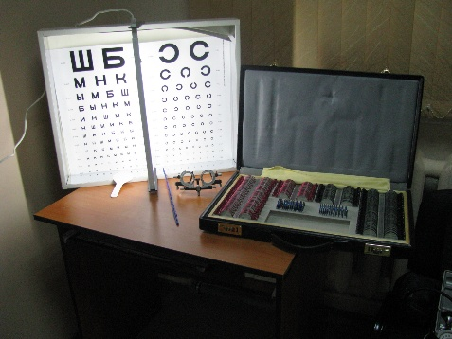
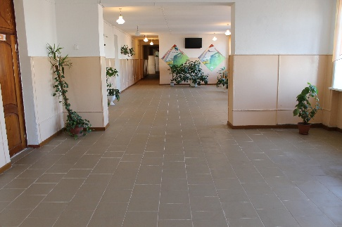

ОТЧЕТ
О РЕАЛИЗАЦИИ В Г.УСОЛЬЕ-СИБИРСКОЕ МЕРОПРИЯТИЙ ПО РЕЗУЛЬТАТАМ СХОДОВ ГРАЖДАН В 2011 ГОДУ И МЕРОПРИЯТИЙ ПЕРЕЧНЯ ПРОЕКТОВ
«нАРОДНЫЕ ИНИЦИАТИВЫ»
В 2012-2013 ГОДАХ

Отчёт о реализации мероприятий по результатам сходов граждан в 2011 году
Мероприятие | Объем финансирования, рублей | Информация о реализации
1.Приобретение детских площадок | 3 017 510 | Приобретена и установлена 21 детская площадка
2.Приобретение остановочных пунктов | 2 000 000 | Приобретены и установлены 23 остановочных пункта
3.Текущий ремонт кровель на ветхом жилом фонде города | 4 766 438 | Выполнен текущий ремонт кровель на 15 домах
4.Устройство ограждений общеобразовательных учреждений, в том числе: | 5 173 221
4.1.МОУ «Средняя общеобразовательная школа № 8 имени А.А. Разгуляева» (здание начальной школы) | 819 580 | Установлено металлическое ограждение
4.2.МОУ «Средняя общеобразовательная школа № 10» | 1 509 000 | Установлено металлическое ограждение
4.3.МОУ «Средняя общеобразовательная школа № 13» | 1 497 798 | Установлено металлическое ограждение
4.4.МОУ «Средняя общеобразовательная школа № 15» | 1 346 843 | Установлено металлическое ограждение
5.Установка урн около остановочных павильонов | 23 952 | Установлено 26 урн
6.Установка урн около образовательных учреждений города | 18 879 | Установлена 21 урна
ИТОГО: | 15 000 000
На реализацию мероприятий, определенных в результате проведения сходов граждан в рамках проекта «Народный бюджет», муниципальному образованию города Усолье-Сибирское в 2011 году была предоставлена субсидия за счёт средств областного бюджета в размере 15 млн.руб. и направлена на реализацию шести мероприятий. По мероприятию «Устройство ограждения в МОУ «Средняя общеобразовательная школа № 10» контракт исполнен на сумму 1 552 506 руб. (1 509 000 руб. за счет средств областного бюджета, 43 506 руб. за счет средств местного бюджета).

Отчёт о реализации мероприятий перечня проектов «Народные инициативы в 2012 году
20 июня 2012 года подписано соглашение о предоставлении субсидии из областного бюджета бюджету муниципального образования города Усолье-Сибирское в целях софинансирования расходных обязательств по реализации мероприятий перечня проектов «Народных инициатив» по подготовке к празднованию 75-летия Иркутской области в размере 15 млн. руб. Финансирование за счёт средств местного бюджета составило 1,7 млн.руб. В результате проведенных конкурсных процедур по первоначальным мероприятиям были заключены и исполнены контракты на сумму 14 598 348,65 руб.
Сложившаяся экономия средств от реализации основных мероприятий по согласованию с Министерством экономического развития и промышленности Иркутской области была направлена на исполнение дополнительных мероприятий в сферах благоустройства и здравоохранения города. Дополнительно были заключены и исполнены контракты на сумму 2 092 075,95 руб.
Таким образом, общий объем средств, направленных на реализацию мероприятий перечня проектов «Народные инициативы» составил 16 690 424,60 руб., в том числе за счёт средств:
- областного бюджета 14 990 863,43 руб.;
- местного бюджета 1 699 561,17 руб. (см.таблицу № 2)
Таблица № 2
ОТЧЁТ
об использовании субсидии из областного бюджета бюджету муниципального образования города Усолье-Сибирское в целях софинансирования расходных обязательств по реализации мероприятий перечня проектов «Народных инициатив» по подготовке к празднованию 75-летия Иркутской области в 2012 году
Наименование объекта и мероприятия | Фактически профинансировано, руб.
 | Всего | ОБ | МБ
1 | 2 | 3 | 4
ОСНОВНЫЕ МЕРОПРИЯТИЯ
1.Текущий ремонт кровель на ветхом жилом фонде города | 6 261 601,50 | 5 635 441,35 | 626 160,15
2.Изготовление и установка ограждения детской городской поликлиники по ул. Ленина, 77 | 100 000,00 | 89 900,00 | 10 100,00
3.Приобретение клинико-диагностического и лечебного оборудования, медицинского инструментария для оснащения офиса врача общей практики (семейного врача), ул. Луначарского, 7 | 670 329,00 | 597 026,84 | 73 302,16
4.Капитальный ремонт прилегающей территории к МБКДУ «Дворец культуры» | 3 480 000,00 | 3 127 215,00 | 352 785,00
5.Изготовление и установка скамеек на территории, прилегающей к МБКДУ «Дворец культуры» | 98 880,00 | 88 893,10 | 9 986,90
6.Текущий ремонт подвального помещения МБОУ «СОШ № 16» для занятий городошным спортом | 398 947,24 | 358 447,24 | 40 500,00
7.Капитальный ремонт ограждений стационаров  № 1 и № 2 МБЛПУ «Городская многопрофильная больница» | 3 171 090,91 | 2 849 225,18 | 321 865,73
8.Текущий ремонт трамвайных посадочных площадок | 417 500,00 | 375 249,00 | 42 251,00
ИТОГО по основным мероприятиям: | 14 598 348,65 | 13 121 397,71 | 1 476 950,94
ДОПОЛНИТЕЛЬНЫЕ МЕРОПРИЯТИЯ:
1.Текущий ремонт кровель на ветхом жилом фонде города: ул.Сеченова,2 , ул. Стопани,37 | 501 876,01 | 442 287,17 | 59 588,84
1 | 2 | 3 | 4
2.Текущий ремонт трамвайных посадочных площадок | 82 500,00 | 74 151,00 | 8 349,00
3.Приобретение вспомогательного оборудования и оргтехники для оснащения офиса врача общей практики (семейного врача), ул. Луначарского, 7 | 163 671,00 | 145 773,16 | 17 897,84
4.Капитальный ремонт ограждения стационара  № 1 МБЛПУ «Городская многопрофильная больница» | 487 550,00 | 437 815,00 | 49 735,00
5.Капитальный ремонт шиферной кровли на стационаре № 2 МБЛПУ "Городская многопрофильная больница" | 337 214,54 | 302 815,27 | 34 399,27
6.Благоустройство прилегающей территории к МБКДУ «Дворец культуры» | 369 264,40 | 331 830,22 | 37 434,18
7.Капитальный ремонт наружного освещения на прилегающей территории к МБКДУ «Дворец культуры» | 150 000,00 | 134 793,90 | 15 206,10
Итого по дополнительным мероприятиям: | 2 092 075,95 | 1 869 465,72 | 222 610,23
ИТОГО: | 16 690 424,60 | 14 990 863,43 | 1 699 561,17

По мероприятиям:
1.Текущий ремонт кровель на ветхом жилом фонде города (общая сумма финансирования 6 763 477,51 руб.)
Проведен ремонт кровель по адресам: ул.Декабристов, 3, 9, ул. Энгельса,16, 18, ул. Коростова, 39, 41, 43, ул. Ватутина, 44, ул. Стопани, 7, 11, 21, ул. Энергетиков, 3,33,43,11, ул. Б.Хмельницкого, 11, ул. Дзержинского, 3, 11-4, 4, 6-4, ул. Московская, 4,6, ул. Тургенева,3, ул. Сеченова, 2, ул. Стопани, 37. Ремонт кровель на ветхом жилом фонде позволил улучшить техническое состояние домов, качество проживания горожан.
2.Изготовление и установка ограждения детской городской поликлиники по ул. Ленина, 77 (сумма финансирования за счет проекта «Народные инициативы» 100 000 руб. (фасадная часть протяженностью 69 п.м.)
Установка ограждения здания структурного подразделения амбулаторно-поликлинической службы МБЛПУ «Детская городская больница» «Детская городская поликлиника», введенной в эксплуатацию в начале 2012 года, обеспечила безопасность посетителей поликлиники, так как выходы из здания находятся вблизи проезжей части дороги. Реализация мероприятия стала результатом выполнения условий ТО Роспотребнадзора, получения положительного санитарно-эпидемиологического заключения для обеспечения возможности осуществления медицинской деятельности в здании детской поликлиники, и выполнения санитарных правил и норм к размещению медицинских учреждений. Стоимость проекта установки ограждения по периметру территории составила 487 879,57 руб. Оставшаяся сумма в размере 387 879,57 руб. была оплачена за счет средств местного бюджета.
3.Приобретение клинико-диагностического и лечебного оборудования, медицинского и инструментария, вспомогательного оборудования и оргтехники для оснащения офиса врача общей практики (семейного врача), ул. Луначарского, 7 (общая сумма составила 834 000 руб.) обеспечило возможность получения лицензии на осуществление деятельности офиса врача общей практики. Приобретены электрокардиограф, глюкометры, тонометры, электрокоагулятор, наборы хирургический, акушерский, набор линз, аппарат дыхательный, холодильник медицинский, компьютер, ширмы, кушетки и пр. – всего 84 наименования. Работа офиса повысила шаговую доступность первичной медико-санитарной помощи для населения, уменьшило нагрузку на врачей узких специальностей в городской поликлинике.
4. Капитальный ремонт прилегающей территории к МБКДУ «Дворец культуры» (3 480 000,00 руб.), благоустройство прилегающей территории к МБКДУ «Дворец культуры» (369 264,40 руб.), изготовление и установка скамеек на территории, прилегающей к МБКДУ «Дворец культуры» (98 880,0 руб.) и капитальный ремонт наружного освещения на прилегающей территории к МБКДУ «Дворец культуры» (150 000,00 руб.) позволили улучшить центральное место для массового отдыха жителей города, основную городскую площадку для проведения городских мероприятий, митингов, шествий и пр. Во время ремонта произведена планировка, замена тротуарной плитки на площади 2506 кв.м, восстановлено освещение – 4 опоры со светильниками. Изготовлено 14 скамеек, которые будут установлены после завершения реконструкции территории, прилегающей к МБКДУ «Дворец культуры».
5. Текущий ремонт подвального помещения МБОУ «СОШ № 16» для занятий городошным спортом (398 947,24 руб.). Ремонт помещения площадью 105 кв.м. позволил проводить тренировочные занятия секции по городошному спорту также и в зимнее время (летняя площадка на базе ОГАОУ НПО «Профессиональный лицей № 29»).
6.Капитальный ремонт ограждений стационаров № 1 и № 2 МБЛПУ «Городская многопрофильная больница» протяженностью 925 п.м. (3 658 640,91 руб.) позволил выполнить требования действующих санитарных норм и правил, предъявляемых к размещению лечебно-профилактических учреждений и улучшить вид городских улиц.
7.Текущий ремонт трамвайных посадочных площадок (500 000,0 руб.) Уровень 18 трамвайных посадочных площадок был поднят на высоту 0,15 м, что обеспечило удобство и безопасность посадки/высадки пассажиров на основных остановочных пунктах, перечень которых определен по обращениям пассажиров (пенсионеров, ветеранов) и сходам, собраниям граждан.
8. Капитальный ремонт шиферной кровли на стационаре № 2 МБЛПУ "Городская многопрофильная больница" площадью 590 кв.м. (337 214,54 руб.) позволил выполнить требования санитарных норм и правил и требований пожарной безопасности.
Фотоматериал о состоянии объектов до реализации проекта «Народные инициативы» и после его реализации был размещен на сайте муниципального образования «город Усолье-Сибирское».

Отчёт о реализации мероприятий перечня проектов «Народные инициативы в 2013 году
В соответствии с порядком предоставления в 2013 году из областного бюджета бюджетам городских округов, муниципальных районов и поселений Иркутской области субсидий в целях софинансирования расходов, связанных с реализацией мероприятий перечня проектов народных инициатив, утвержденного постановлением Правительства Иркутской области от 14.05.2013г. № 186-пп, 3 июля 2013 года подписано соглашение о предоставлении субсидии из областного бюджета бюджету муниципального образования «город Усолье-Сибирское» в целях софинансирования расходов, связанных с реализацией мероприятий перечня проектов народных инициатив в размере 32 млн. руб. Финансирование за счёт средств местного бюджета составило 3,556 млн.руб. В результате проведенных конкурсных процедур по первоначально утвержденным депутатами городской Думы мероприятиям были заключены и исполнены контракты на сумму 30 263 800,48 руб. Экономия средств составила 5 291 755,52 руб.
За счет образовавшейся экономии от размещения муниципального заказа по мероприятиям перечня проектов народных инициатив решено произвести замену ограждений в детских дошкольных учреждениях. Таким образом, решением городской Думы от 11.09.2013г. № 71/6 в перечень дополнительно включены два мероприятия: выборочный капитальный ремонт МБДОУ «Детский сад присмотра и оздоровления № 39» (замена ограждения по периметру территории – 318,3 м) – 1 404 591,30 рублей и выборочный капитальный ремонт МБДОУ «Детский сад №32» (замена ограждения по периметру территории – 417,6 м) – 1 882 666,30 рублей.
Кроме этого, остаток образовавшейся экономии от размещения муниципального заказа (2 004 497,92 руб.) решениями городской Думы от 11.09.2013г. № 71/6, от 08.10.2013г. № 82/6 был распределен на мероприятия по дополнительному оснащению мебелью, игрушками, оборудованием и пр. ранее закрытых групп в детских садах:
- МБДОУ «Детский сад общеразвивающего вида № 1» (512 941,09 руб.);
- МБДОУ «Детский сад комбинированного вида № 6» (220 698,00 руб.);
- МБДОУ «Детский сад компенсирующего вида № 5» (221 999,00 руб.);
- МБДОУ «Детский сад комбинированного вида № 33» (195 991,00 руб.);
- МБДОУ «Детский сад общеразвивающего вида № 40» (198 822,22 руб.);
- МБДОУ «Детский сад №43» (239 037,00 руб.);
- МБДОУ «Детский общеразвивающего вида №44» (210 405,00 руб.);
- МБДОУ «Детский сад №8» (204 604,61 руб.).

Таким образом, общий объем средств, направленных на реализацию мероприятий перечня проектов «Народные инициативы» составил 35 411 498,20 руб., в том числе за счёт средств:
- областного бюджета 31 855 942,20 руб.;
- местного бюджета 3 555 556,00 руб. (см. таблицу №3).
Остаток субсидии в размере 144 057,80 руб., в том числе:
- по мероприятию «Выборочный капитальный ремонт помещения вновь открывающейся группы в МБДОУ "Детский сад компенсирующего вида № 5" в размере 9 480,55 руб.;
- по мероприятию «Благоустройство прилегающей территории к МБКДУ "Дворец культуры" (231 кв.м.) – 137 577,25 руб.
образовался по итогам приемки работ и в связи с отсутствием времени на его использование (срок реализации мероприятий – до 5 декабря 2013 года) был возвращен в областной бюджет.

Таблица № 3

Отчет об использовании субсидии в целях софинансирования расходов, связанных с реализацией мероприятий перечня проектов народных инициатив в муниципальном образовании «город Усолье-Сибирское» в 2013 году

Наименование мероприятия | Объем финансирования, руб.
 | Всего | Областной бюджет | Бюджет МО
1 | 2 | 3 | 4
1.Организация предоставления начального общего, основного общего, среднего (полного) общего образования по основным общеобразовательным программам, общедоступного бесплатного дошкольного образования (создание дополнительных мест): | 17 253 952,43 | 17 253 952,43 | 0,00
1.1.Выборочный капитальный ремонт здания МБДОУ "Детский сад комбинированного вида № 6" | 1 072 027,50 | 1 072 027,50 | 0,00
1.2.Оснащение ранее закрытой группы МБДОУ "Детский сад комбинированного вида № 6" | 688 226,00 | 688 226,00 | 0,00
1.3.Выборочный капитальный ремонт помещений двух вновь открывающихся групп в МБДОУ "Детский сад общеразвивающего вида № 1" | 2 472 941,00 | 2 472 941,00 | 0,00
1.4.Оснащение двух ранее закрытых групп МБДОУ "Детский сад общеразвивающего вида № 1" | 1 361 927,09 | 1 361 927,09 | 0,00
1.5.Выборочный капитальный ремонт помещения вновь открывающейся группы в МБДОУ "Детский сад компенсирующего вида № 5" | 878 245,95 | 878 245,95 | 0,00
1.6.Оснащение ранее закрытой группы МБДОУ "Детский сад компенсирующего вида № 5" | 688 226,00 | 688 226,00 | 0,00
1.7.Выборочный капитальный ремонт помещения вновь открывающейся группы в МБДОУ "Детский сад №43" | 734 688,10 | 734 688,10 | 0,00
1.8.Оснащение ранее закрытой группы МБДОУ "Детский сад № 43" | 688 227,00 | 688 227,00 | 0,00
1.9.Выборочный капитальный ремонт помещения вновь открывающейся группы в МБДОУ "Детский сад общеразвивающего вида № 44" | 1 097 928,00 | 1 097 928,00 | 0,00
1.10.Оснащение ранее закрытой группы МБДОУ "Детский сад общеразвивающего вида № 44" | 688 227,00 | 688 227,00 | 0,00
1.11.Оснащение ранее закрытой группы МБДОУ "Детский сад № 8" | 688 226,21 | 688 226,21 | 0,00
1.12.Оснащение ранее закрытой группы МБДОУ "Детский сад комбинированного вида № 33" | 688 227,00 | 688 227,00 | 0,00
1.13.Оснащение ранее закрытой группы МБДОУ "Детский сад общеразвивающего вида № 40" | 688 226,50 | 688 226,50 | 0,00
1.14.Выборочный капитальный ремонт здания МБОУ "Лицей № 1" | 1 859 858,75 | 1 859 858,75 | 0,00
1.15.Выборочный капитальный ремонт здания МБОУ "Гимназия № 9" | 2 958 750,33 | 2 958 750,33 | 0,00
2.Организация и проведение комплекса мероприятий по поддержке молодых дарований, по работе с детьми и молодёжью, по профилактике социально-негативных явлений для несовершеннолетних и молодежи | 2 136 073,80 | 2 025 517,80 | 110 556,00
2.1.Приобретение музыкальных инструментов в МБОУ ДОД "Детская музыкальная школа" | 1 667 439,30 | 1 667 439,30 | 0,00
2.2.Приобретение диагностического комплекса "Лира 100" для выявления и предупреждения раннего употребления психоактивных веществ подростками и молодёжью | 138 000,00 | 27 444,00 | 110 556,00
2.3.Выборочный капитальный ремонт здания, замена оконных блоков в спортивном клубе "Сокол" МБУ "Спортивно-культурный центр" | 330 634,50 | 330 634,50 | 0,00
3.Организация и проведение работ по благоустройству территории городского округа | 8 409 752,66 | 4 964 752,66 | 3 445 000,00
3.1.Изготовление и установка на территории Верхнего и Нижнего парков, вдоль Комсомольского пр-та скамеек, урн | 572 800,00 | 572 800,00 | 0,00
3.2.Приобретение 22 детских игровых городков | 2 620 360,00 | 2 620 360,00 | 0,00
3.3.Благоустройство прилегающей территории к МБКДУ "Дворец культуры" (231 кв.м.) | 1 117 192,66 | 1 117 192,66 | 0,00
3.4.Текущий ремонт ограждения (324 п.м.) на автодорожном путепроводе от пересечения М-53 "Байкал" и ул. Бабушкина до ул. Клары Цеткин в направлении городского кладбища (на 5117 км ст.Усолье-Сибирское) | 616 900,00 | 616 900,00 | 0,00
3.5.Текущий ремонт пешеходных дорожек по пр-ту Космонавтов, пр-ту Комсомольский (8000 кв.м.) | 3 482 500,00 | 37 500,00 | 3 445 000,00
4.Текущий ремонт 12 кровель на муниципальном жилом фонде города (ул. Дзержинского, 12, ул. Дзержинского, 7, пр. Комсомольский, 21, ул. Сеченова, 34, ул. Сеченова, 32, ул. Сеченова, 24, ул. Сеченова, 8, ул. Сеченова, 10, ул. Шевченко, 18, ул. Шевченко, 20, ул. Ватутина, 40, ул. Ватутина, 42) | 3 339 451,92 | 3 339 451,92 | 0,00
5.Приобретение автобуса на 25-30 мест для МБКДУ "Дворец культуры" | 2 350 000,00 | 2 350 000,00 | 0,00
6.Выборочный капитальный ремонт МБДОУ "Детский сад присмотра и оздоровления №39" (замена ограждения по периметру территории - 318,3 м) | 905 893,85 | 905 893,85 | 0
7.Выборочный капитальный ремонт МБДОУ "Детский сад №32" (замена ограждения по периметру территории - 417,6 м) | 1 016 373,54 | 1 016 373,54 | 0
ИТОГО: | 35 411 498,20 | 31 855 942,20 | 3 555 556,00

Отчёт о реализации по мероприятиям:
1.Организация предоставления начального общего, основного общего, среднего (полного) общего образования по основным общеобразовательным программам, общедоступного бесплатного дошкольного образования (создание дополнительных мест). Финансирование комплекса мероприятий составило 17 253 952,43 руб.
В результате реализации данного комплекса мероприятий был проведен капитальный ремонт шести ранее закрытых групп в детских дошкольных учреждениях (6 255 830,55 руб.), оснащение игрушками, мебелью, мягким инвентарем девяти ранее закрытых групп (6 179 512,80 руб.). Это позволило предоставить 170 мест для детей.
Кроме этого, был проведен выборочный капитальный ремонт здания МБОУ "Лицей № 1" – окраска фасада, замена 38 окон, выборочный капитальный ремонт здания МБОУ «Гимназия № 9» - ремонт 2 и 3 этажей (замена окон, покрытие пола керамической плиткой).
2.Организация и проведение комплекса мероприятий по поддержке молодых дарований, по работе с детьми и молодёжью, по профилактике социально-негативных явлений для несовершеннолетних и молодежи. Финансирование комплекса мероприятий составило 2 136 073,80 руб.
В результате реализации данного комплекса мероприятий были приобретены:
- в МБОУ ДОД «Детская музыкальная школа» шесть пианино и восемь духовых инструментов (1 667 439,30 руб.) для повышения качества обучения обучающихся в учреждении;
- диагностический комплекс «Лира 100» для выявления и предупреждения раннего употребления психоактивных веществ подростками и молодёжью. Аппарат используется региональным представителем по профилактике наркомании в учебных учреждениях города (138 000 рублей).
Был проведен выборочный капитальный ремонт здания - замена 24 оконных блоков в спортивном клубе «Сокол» МБУ «Спортивно-культурный центр» (330 634,50 руб.).
3.Организация и проведение работ по благоустройству территории городского округа. Финансирование комплекса мероприятий составило 8 409 752,66 руб.
В результате реализации данного комплекса мероприятий были проведены работы:
- по изготовлению и установке на территории Верхнего и Нижнего парков, вдоль Комсомольского пр-та 38 скамеек, 72 урн (572 800,00 руб.);
- благоустройству прилегающей территории к МБКДУ "Дворец культуры" (1 117 192,66 руб.). На площади в 231 кв.м. разбит сквер: спланированы дорожки, клумбы, посажены деревья, установлены светильники. В весеннее время будут установлены лавочки и урны.
Кроме этого, были приобретены 22 сертифицированных детских игровых городка (2 620 360,0 руб.), которые весной 2014 года будут установлены во дворах многоквартирных жилых домов.
Также проведен текущий ремонт ограждения (324 п.м.) на автодорожном путепроводе от пересечения М-53 "Байкал" и ул. Бабушкина до ул. Клары Цеткин в направлении городского кладбища (616 900,00 руб.) – восстановлено ограждение протяженностью 324 п.м.
Проведен текущий ремонт пешеходных дорожек по пр-ту Космонавтов, пр-ту Комсомольский (3 482 500 руб.) на площади 8000 кв.м.

4. Текущий ремонт 12 кровель на муниципальном жилом фонде города. Финансирование мероприятия составило 3 339 451,92 руб. Условия проживания граждан улучшены в 12 многоквартирных домах по адресам: ул. Дзержинского, 12, ул. Дзержинского, 7, пр. Комсомольский, 21, ул. Сеченова, 34, ул. Сеченова, 32, ул. Сеченова, 24, ул. Сеченова, 8, ул. Сеченова, 10, ул. Шевченко, 18, ул. Шевченко, 20, ул. Ватутина, 40, ул. Ватутина, 42.

5. Приобретение автобуса на 25-30 мест для МБКДУ "Дворец культуры". На сумму 2 350 000 руб. приобретен автобус Hyundai County на 29 мест. Учреждения культуры города используют автобус для перевозки городских творческих коллективов на областные конкурсы, выставки и другие мероприятия. Автобус также используется для проведения городских культурно-массовых мероприятий.
6. Выборочный капитальный ремонт МБДОУ "Детский сад присмотра и оздоровления №39" (905 893,85 руб.). Была произведена замена ограждения по периметру территории учреждения протяженностью 318,3 м.
7.Выборочный капитальный ремонт МБДОУ "Детский сад № 32" (1 016 373,54 руб.). Была произведена замена ограждения по периметру территории учреждения протяженностью 417,6 м.
Фотоматериал о состоянии объектов до реализации проекта «Народные инициативы» и после его реализации, информация о поставщиках товаров и исполнителях работ, о сумме финансирования размещены на сайте муниципального образования «город Усолье-Сибирское» http://www.usolie-sibirskoe.ru/narod-init.

Глава администрации
города Усолье-Сибирское А.П. Рожаловский

Подготовил:
Н.Г. Алтунина

